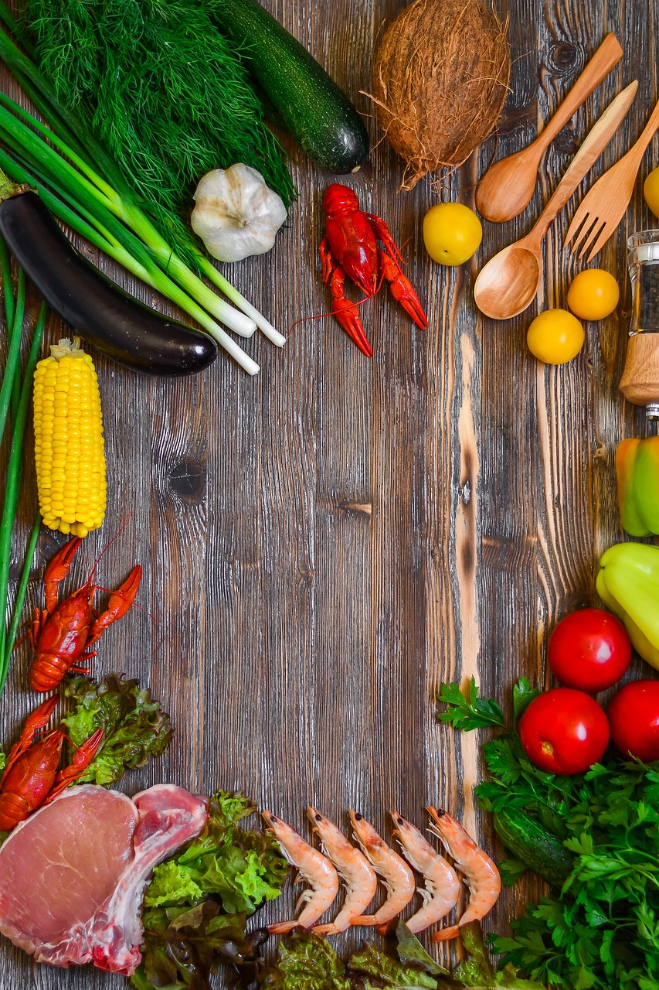f

ff

fürge fazék

*A minőség és frissesség garanciája*

# Bemutatkozás

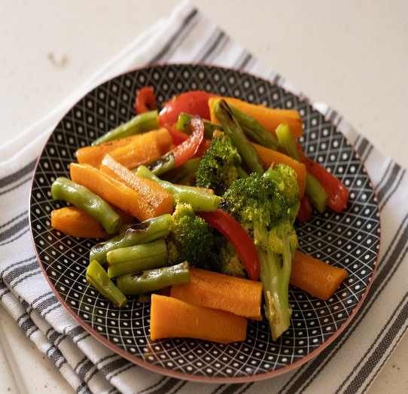A Fürge Fazék egy olyan ételkiszállító szolgáltatás, amely elkötelezett a minőségi ételek házhoz szállítása mellett Magyarország teljes területén. Saját konyhánkban készítjük el friss, helyi alapanyagokból a legfinomabb ételeket, amelyeket az ország bármely pontjára eljuttatunk.

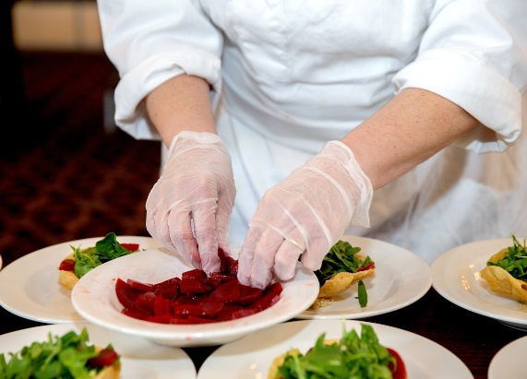A Fürge Fazék filozófiája egyszerű:

„Frissesség, minőség, gyorsaság.”

A mai rohanó világban egyre kevesebb idő marad arra, hogy gondosan elkészítsük ételeinket. Mi azonban hiszünk abban, hogy mindenki megérdemli a minőségi, házias ízeket, akár otthon, akár munkahelyén. Ennek érdekében csapatunk elkötelezett szakemberekből áll, akik szenvedélyesen dolgoznak azon, hogy minden egyes fogás a legmagasabb elvárásoknak feleljen meg.

# Konyhánk és alapanyagaink

A Fürge Fazék saját konyhával rendelkezik, ahol szakképzett szakácsok állítják elő az ételeket. Minden alapanyagunkat gondosan válogatjuk, és igyekszünk a lehető legtöbb helyi, szezonális termelőtől beszerezni azokat. Friss zöldségeket, húsokat és fűszereket használunk, így biztosítva, hogy ételeink ne csak finomak, de tápanyagban gazdagok és egészségesek is legyenek.

*Széles választékunkban szerepelnek magyaros ételek, nemzetközi különlegességek, vegetáriánus, vegán és diétás fogások is. Célunk, hogy mindenki megtalálja nálunk a számára leginkább megfelelő ételt, legyen szó hagyományos magyar pörköltről vagy éppen egy könnyű salátáról. Konyhánkban kiemelt figyelmet fordítunk az élelmiszerbiztonságra, valamint az allergének kezelésére, így minden rendelés előtt biztosítjuk, hogy vendégeink részletes tájékoztatást kapjanak az ételek összetevőiről.*

# Szolgáltatásaink

|  |  |
| --- | --- |
| **1.** | **Egyéni rendelés** |
| Magánszemélyek részére kínáljuk a naponta változó ebédmenüinket, amelyeket házhoz szállítunk az ország minden pontjára. Nálunk lehetősége van előre rendelni, vagy akár aznap, az aktuális étlapunkról választani. Akár napi egy fogást szeretne, akár egy komplett menüt, mi garantáljuk a gyors és pontos kiszállítást. | |
| **2.** | **Céges megrendelések** |
| Céges ügyfeleink számára csoportos ebédkiszállítást biztosítunk. Akár egy kisebb irodáról van szó, akár egy nagyvállalatról, rugalmasan alkalmazkodunk a megrendelő igényeihez. Kínálatunkban szerepelnek egészséges, könnyű ételek, de laktatóbb fogások is, így minden munkatárs megtalálhatja a számára megfelelő ételt. | |
| **3.** | **Esküvők, rendezvények** |
| Rendezvényekhez kapcsolódóan teljes catering szolgáltatást biztosítunk, legyen szó esküvőről, családi ünnepségről vagy céges buliról. Egyedi menüket állítunk össze, figyelembe véve az ügyfelek kívánságait és speciális igényeit, legyen az hagyományos, vegetáriánus vagy vegán. | |

# Hogyan rendelhet tőlünk?

A rendelés folyamata rendkívül egyszerű és gyors. Látogasson el weboldalunkra, ahol részletes étlapunkat böngészheti. Online felületünkön néhány kattintással leadhatja rendelését, vagy ha inkább telefonon keresztül szeretne kapcsolatba lépni velünk, barátságos ügyfélszolgálatunk készséggel áll rendelkezésére. Miután leadta rendelését, konyhánk azonnal hozzálát az elkészítéshez, hogy az étel a lehető leggyorsabban és legfrissebben érkezzen meg Önhöz.

*Folyamatosan dolgozunk azon, hogy kiszolgálásunk még gördülékenyebb és egyszerűbb legyen. Az ételkiszállítási időket a lehetőségeinkhez mérten minimalizáljuk, és különösen nagy hangsúlyt fektetünk arra, hogy minden rendelés pontosan és időben érkezzen meg.*

# Környezettudatosság és fenntarthatóság

A Fürge Fazéknál kiemelt figyelmet fordítunk a környezettudatosságra. Tudjuk, hogy a modern ételkiszállítás komoly ökológiai lábnyommal járhat, ezért folyamatosan keressük azokat a megoldásokat, amelyekkel csökkenthetjük környezeti hatásainkat. Az ételeinket újrahasznosítható vagy lebomló csomagolóanyagokban szállítjuk, és igyekszünk minimalizálni a műanyag használatát.

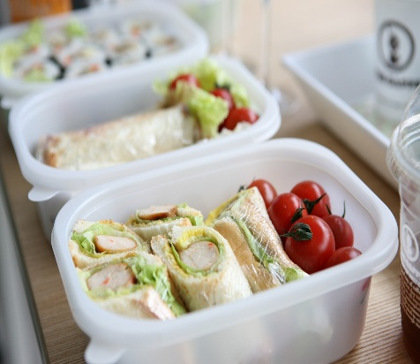*Partnereinkkel együttműködve arra törekszünk, hogy az alapanyagok beszerzése során helyi termelőket támogassunk, csökkentve a szállítási távolságokat és ezáltal a károsanyag-kibocsátást. Emellett fontosnak tartjuk az ételpazarlás minimalizálását is, ezért minden egyes rendelést gondosan tervezünk meg, hogy csak annyi ételt készítsünk, amennyit valóban szükséges.*

# Fürge Fazék – Étterem az Ön otthonában

Célunk, hogy Ön bármikor élvezhesse a friss, házias ételek ízét anélkül, hogy hosszú órákat töltene a konyhában. A Fürge Fazék nem csupán egy ételkiszállító, hanem egy olyan partner, aki mindig gondoskodik arról, hogy az Ön asztalára minőségi, friss és ízletes fogások kerüljenek.

*Legyen szó családi ebédről, céges vacsoráról vagy akár egy különleges eseményről, mi mindig készen állunk arra, hogy ételkínálatunkkal hozzájáruljunk az Ön élvezetéhez. Válassza a Fürge Fazékot, és élvezze az étkezés örömét – gyorsan, egyszerűen, bármikor!*

# Kapcsolat és elérhetőségek

* **Weboldal:**www.furgefazek.hu
* **Telefon:**+36 1 234 5678
* **E-mail:**info@furgefazek.hu

„Finomságok, egy kattintásra!”